广东省监理从业人员网络教育平台
前台操作指南

1首页登录 2
1.1完善个人信息 2
1.2选择培训课程 3
1.3已选过课程可直接在首页登录 6
2信息中心 7
3选课中心 8
4学习中心 8
4.1点击“开始学习”，进入听课页面 10
4.2点击“进入评价”，进入课程评价页面 11
4.3点击“在线练习”,进入试卷练习页面 12
4.4点击“在线考试”，进入考试试卷页面 13
5练习记录 14
6答疑中心 15
6.1 我的答疑，可以提问问题 15
6.2 答疑精华可看到老师已回复的问题 16
7学习时间 17
8学时证明 18
8.1完成相应学时，可打印“学时证明” 18
8.2未完成相应学时 19
9退出登录 19

首先输入广东省监理从业人员网络教育平台网址：
http://jxjy.cdeledu.com/cdel_jxjy/guangdongjlcyry.shtml

1首页登录
用姓名和身份证号登录。
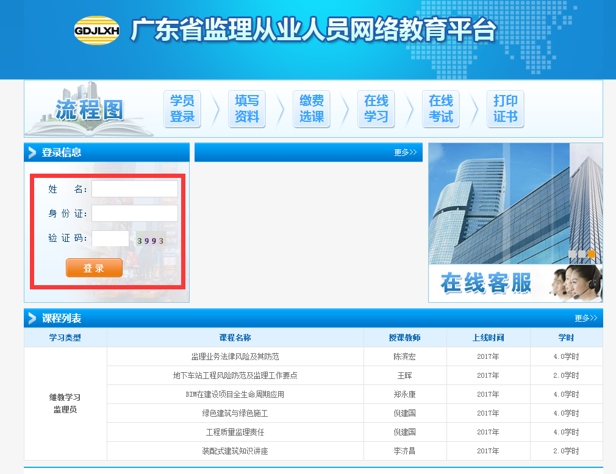1.1完善个人信息
说明：学员成功登录后，首先要完善个人信息，然后才能正常选择课程。如下图的提示：“个人信息不完善，请先完善！”。
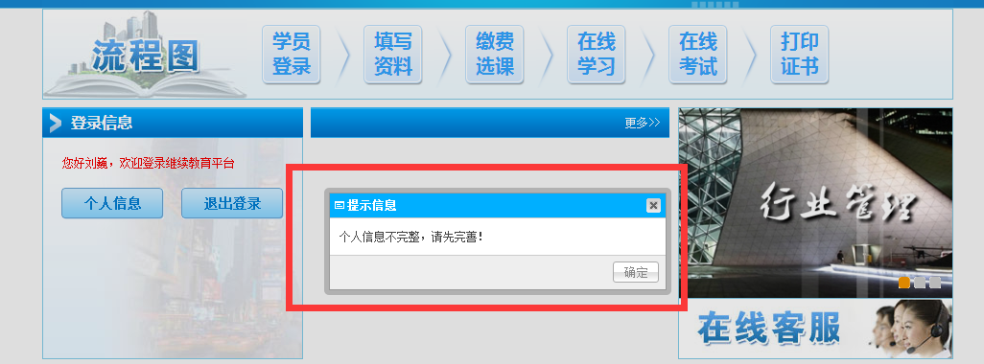
下图为需要完善的信息，“*”为必填，照片也必须按照要求上传，后方可选课学习。
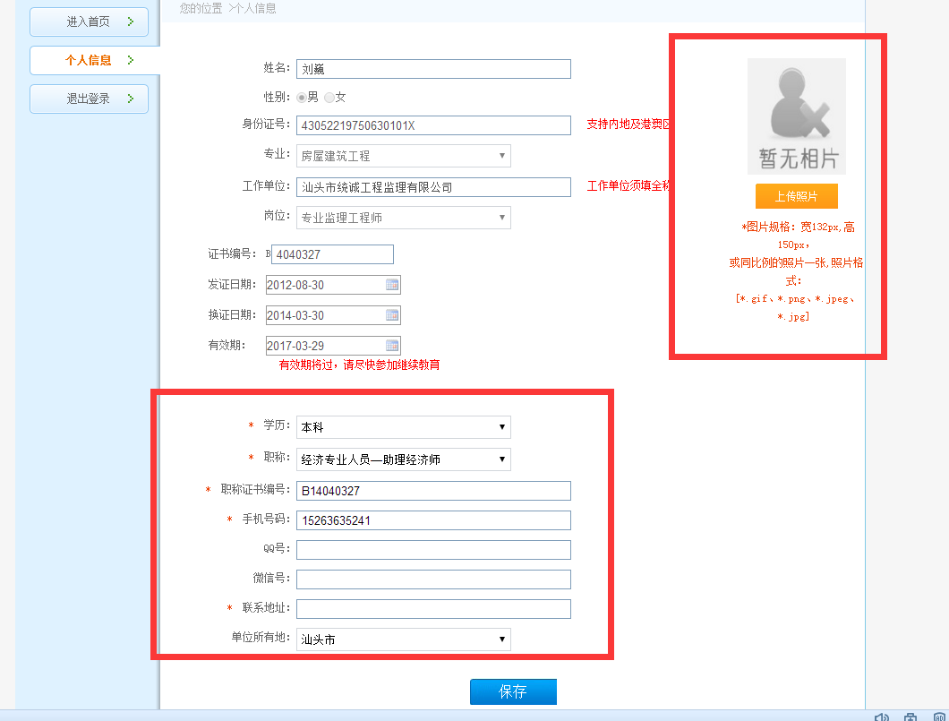
添加完学员的信息后，点击“保存”，直接进入选课页面。
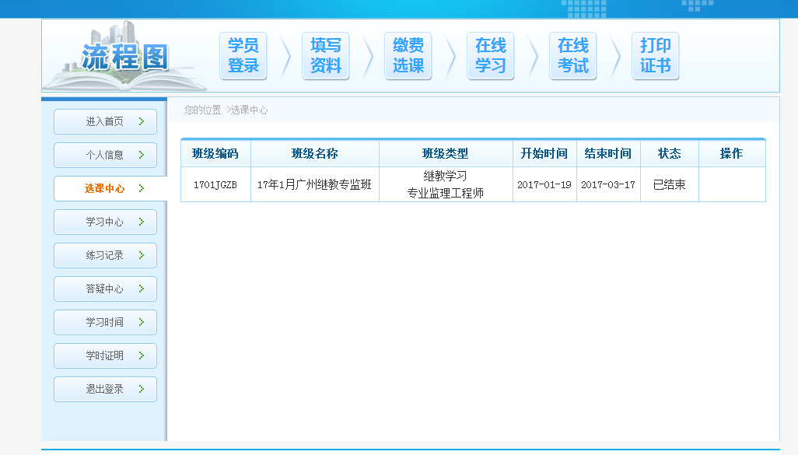

1.2选择培训课程
在学员首次登录时，如果个人信息已经填全，页面会提示“存在未选课的学习类型，请先到选课中心选课！”。如果是已经选完课程的学员，就不存在提示，直接听课就行。
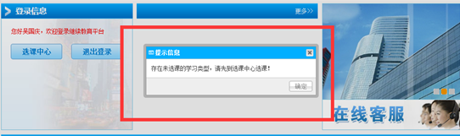
点击确定后，进入选课中心。
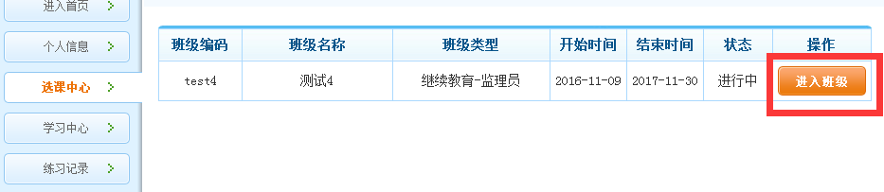
点击进入班级，可以进行选课，如下图：
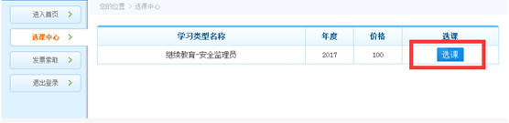
点击选课后，出现如下：
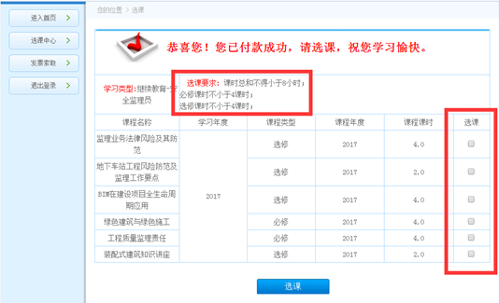
说明：课程可以多选，但要注意“选课要求”。如果选择课程不符合要求，会有如下提示。
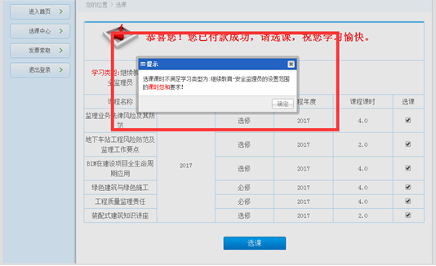
如果选择课程的课时数符合要求，弹出如下提示，“选课成功，请将剩下未选课的学习类型选完！”
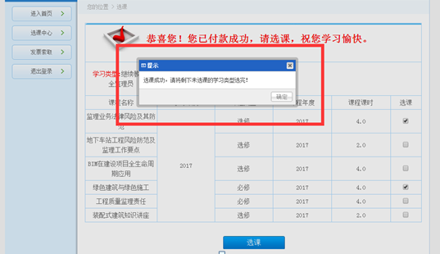
点击确定后，进入班级，在班级有效期内都可以直接听课，如下图。
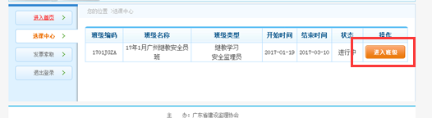

1.3已选过课程可直接在首页登录
登录后会显示个人信息页面，如下图红色方框里面会有课程有效期的提示，学员一定要注意！
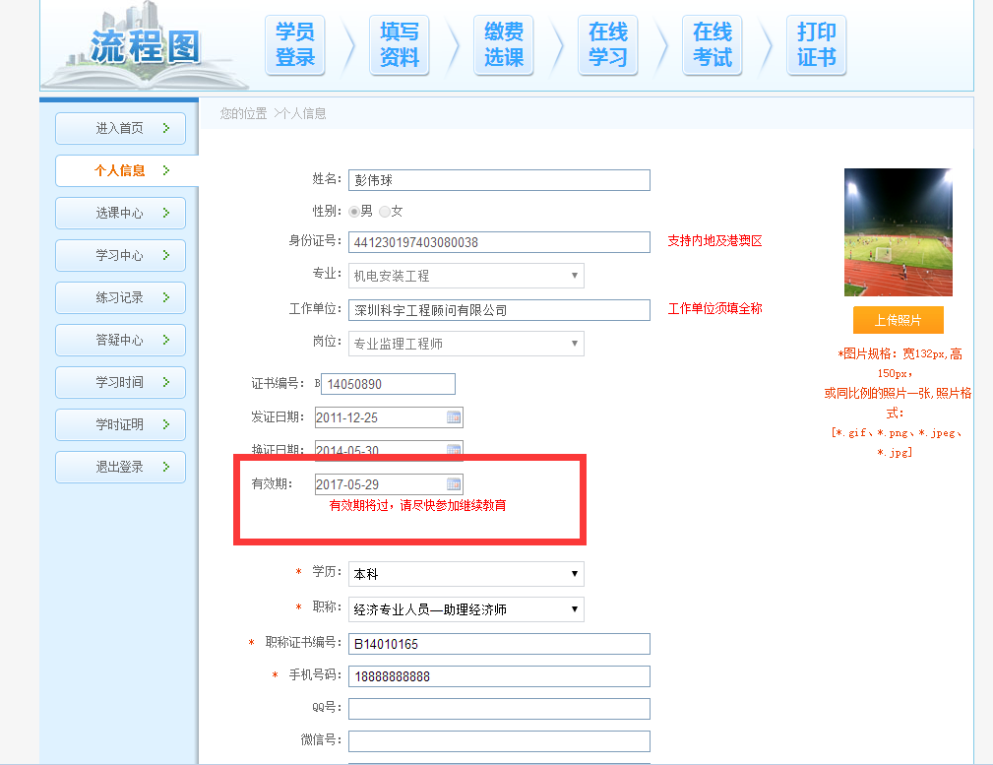

2信息中心
学员二次登录，进入到个人“信息中心”。
说明：可以根据自身的情况，更改个人信息，并保存，如下图。
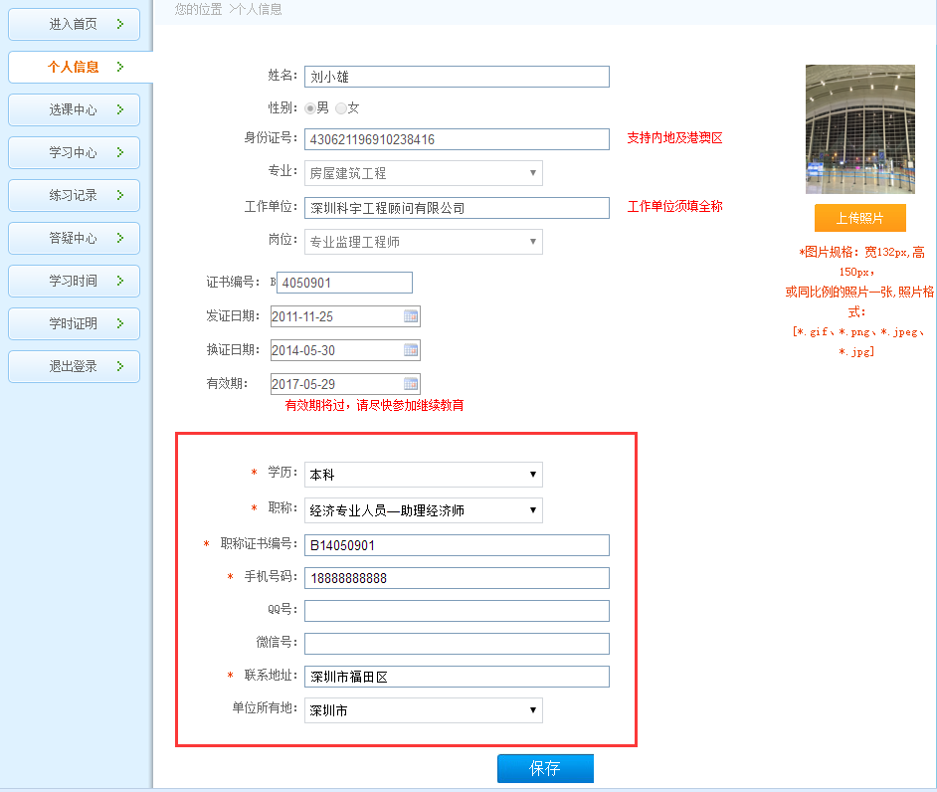

3选课中心
点击进入班级，可看到学员之前选过的课程，如果课程结束，会在“状态”中体现。如下图。
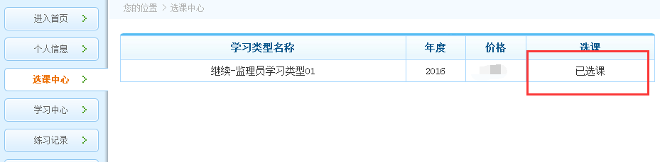
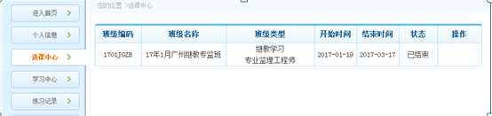

4学习中心
选完课程后，通过“学习中心”完成学习任务。点击“进入班级”，出现学习页面，如下图：
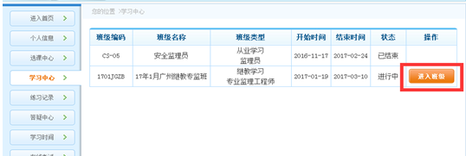
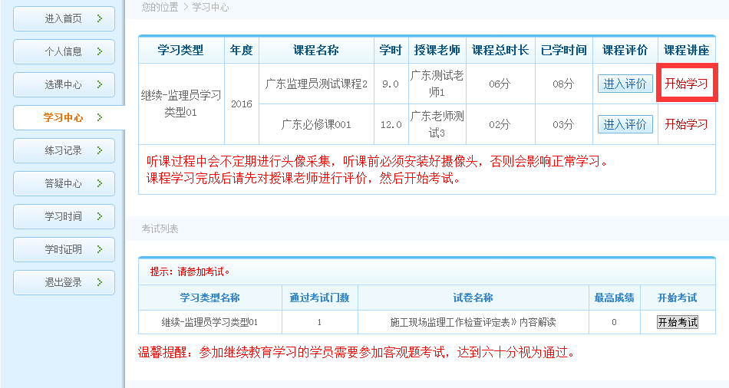
点击“开始学习”前需注意：
- 听课过程中会不定期进行头像采集，听课前必须安装好摄像头，否则会影响正常学习。
- 课程学习完成后请先对授课老师进行评价，然后开始考试。
点击“开始学习”后注意提示：“在听课过程中点击快进键，将不会统计学习时间，影响学习进度!”。如下图。
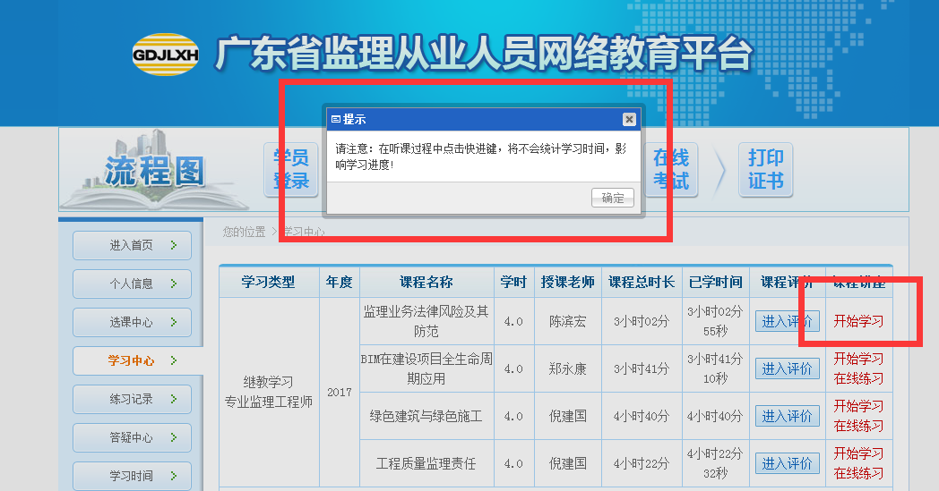

4.1点击“开始学习”，进入听课页面
说明：听课过程中，根据个人情况，屏幕下方的按钮都可以使用。
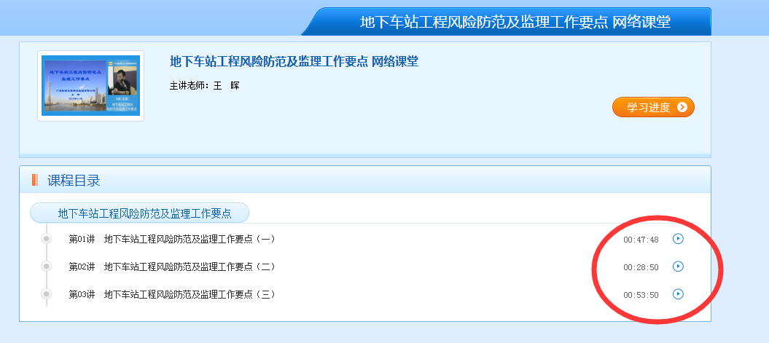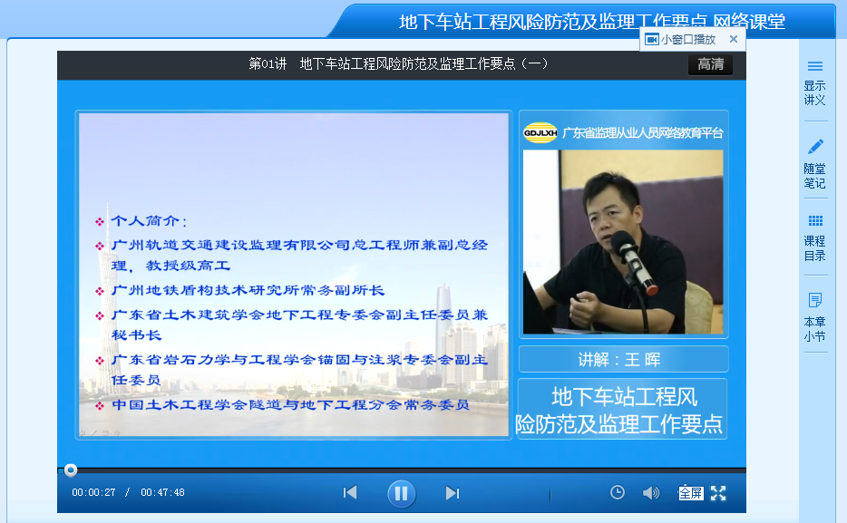
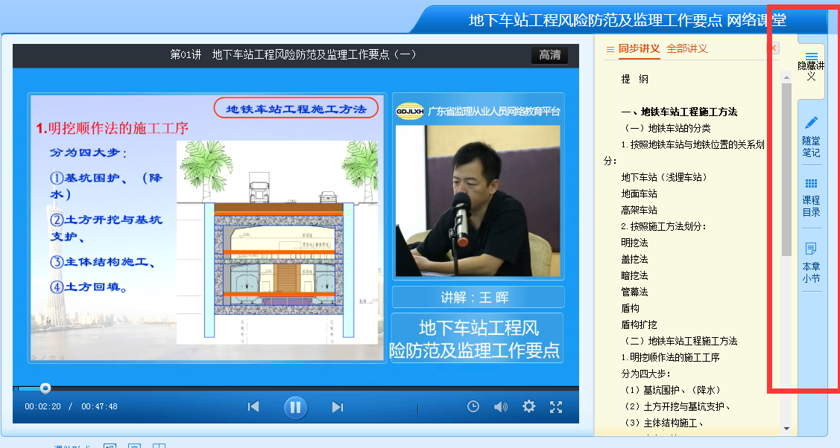
注意：听课过程中，会弹出验证题，答完题方可继续听课，如下图。
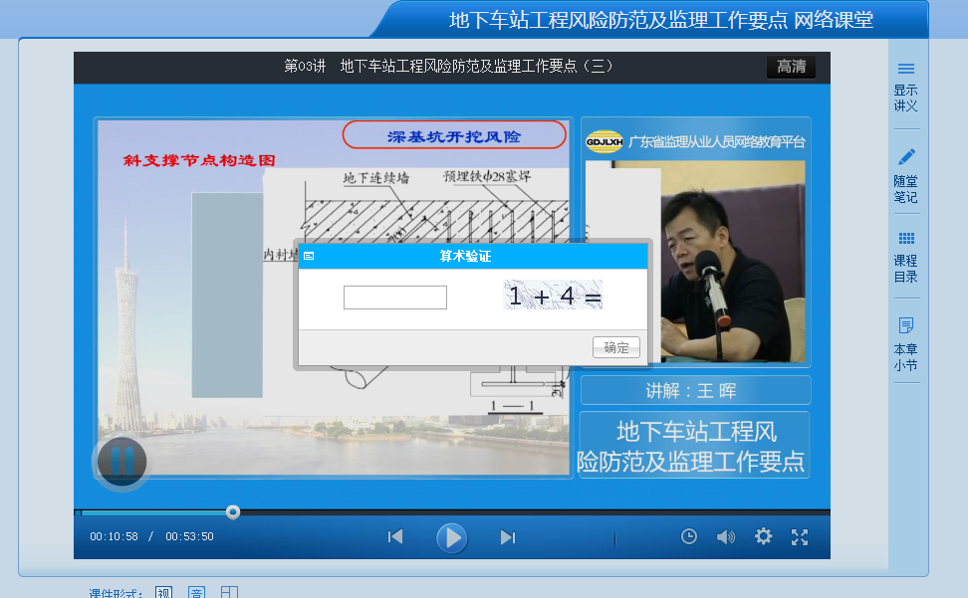

4.2点击“进入评价”，进入课程评价页面
点击“进入评价”，可对相应的课程进行评价，如下图。（在考试前必须完成对课程的评价）
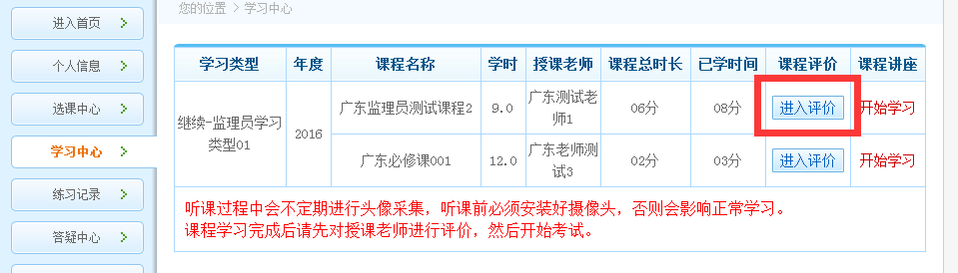
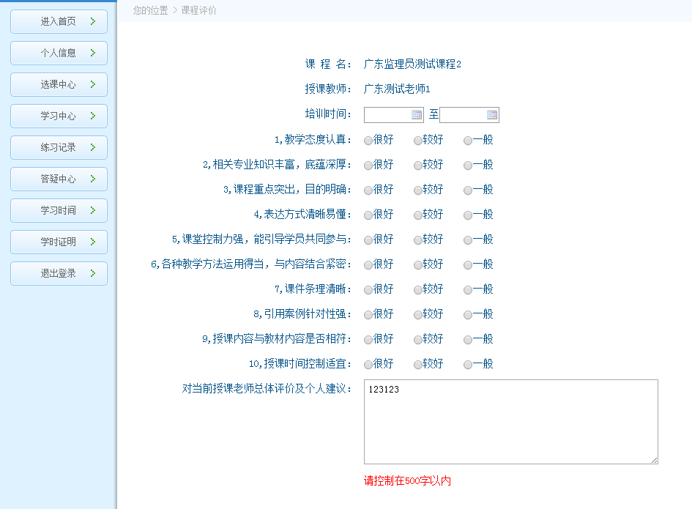

4.3点击“在线练习”,进入试卷练习页面
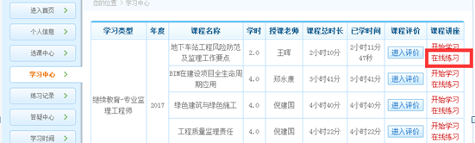
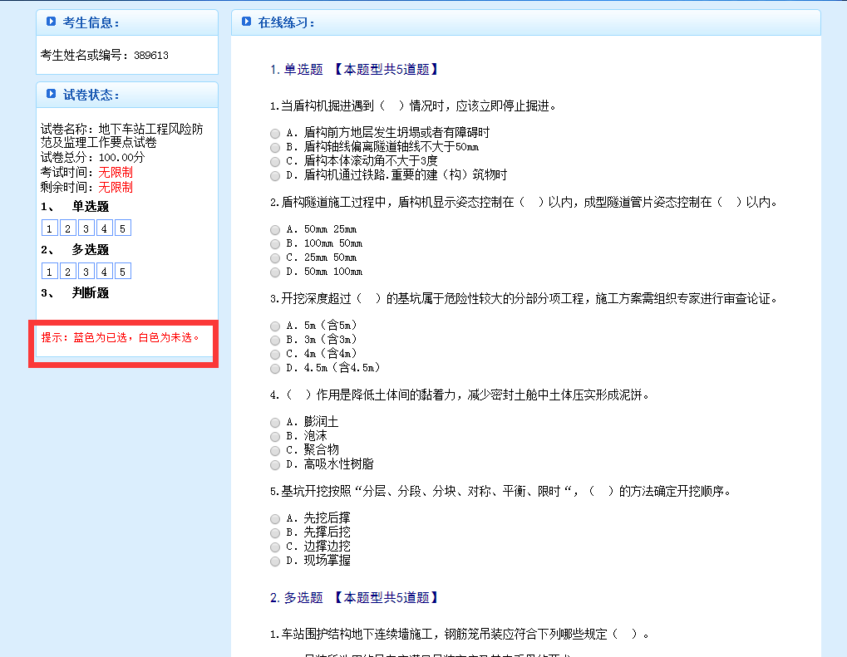

4.4点击“在线考试”，进入考试试卷页面
前提1：已经学完相应的学时数；
前提2：在“学习中心”中，对课程进行完评价以后，方可考试。
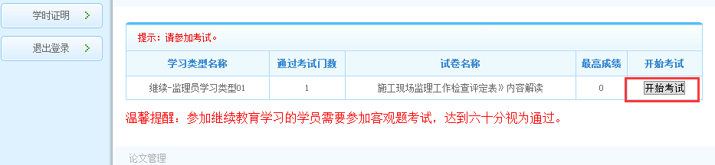
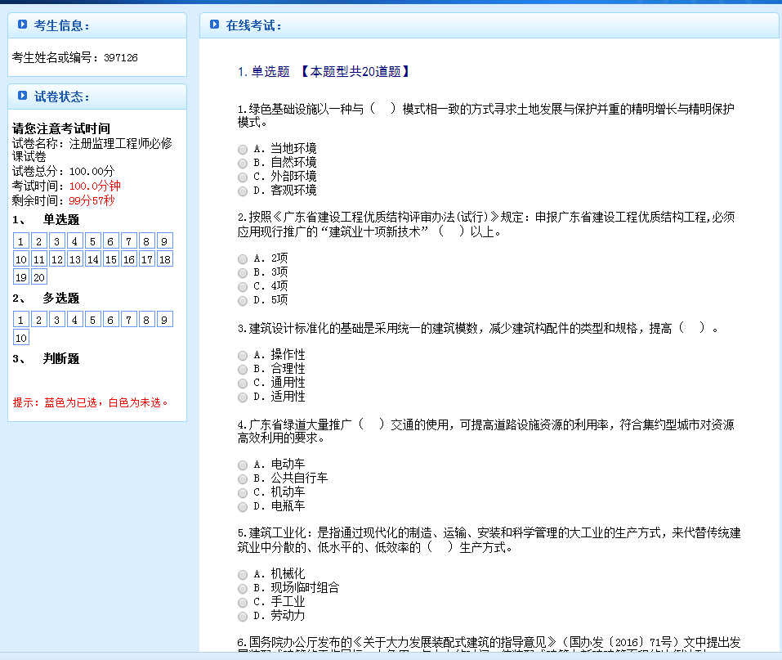
说明1：在线考试有时间限制，区分“在线练习”。
说明2：参加继续教育学习的学员需要参加客观题考试，达到六十分视为通过。

5练习记录
是针对4.3中“在线练习”给出的得分情况，通过“查看详情”可以查看出做题情况，如图：
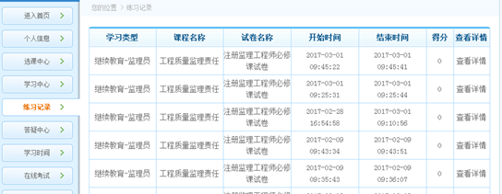
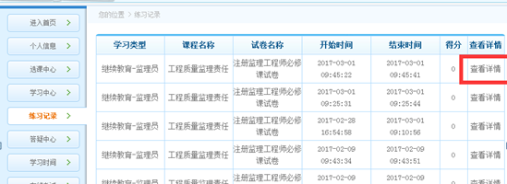
点击“查看详情”，可以看到在线练习时的做题情况，如下图。
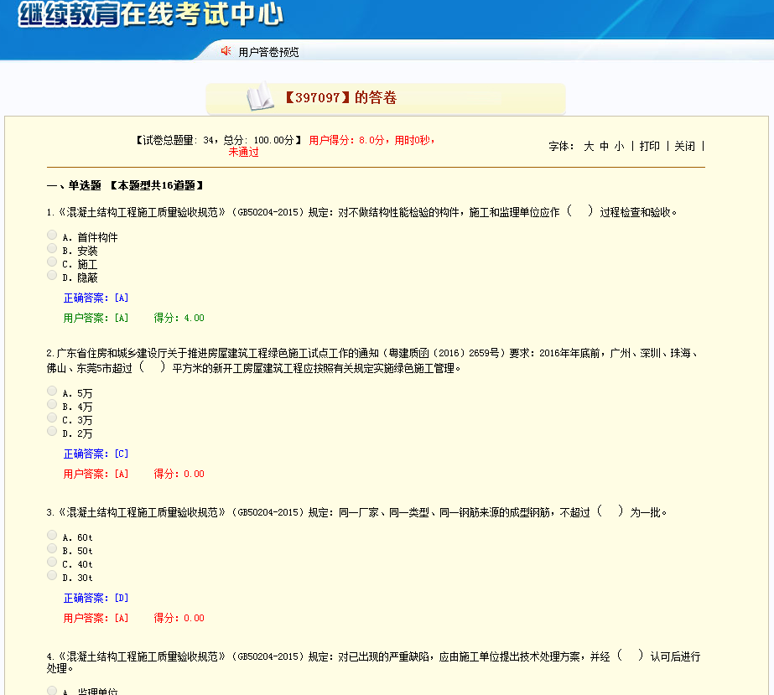

6答疑中心

6.1 我的答疑，可以提问问题
点击“提交问题”，可以针对所培训课程的疑点进行提问，如下图：
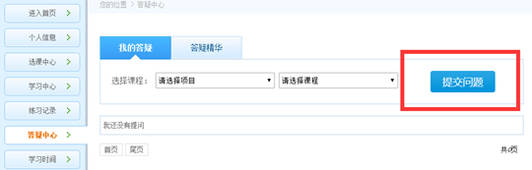
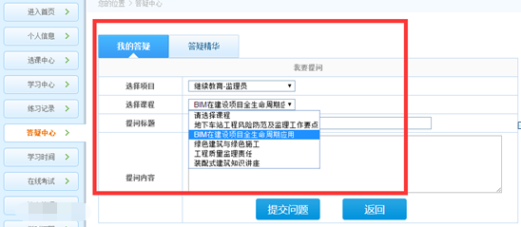
说明：可以针对课程提问，并提交。

6.2答疑精华可看到老师已回复的问题
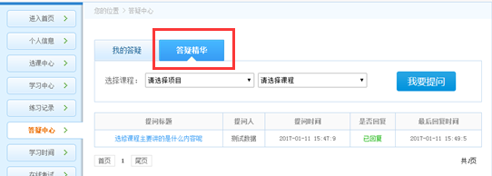
点击“提问标题”，显示老师回复内容，如下图红色框内内容。
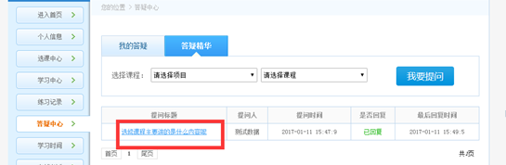
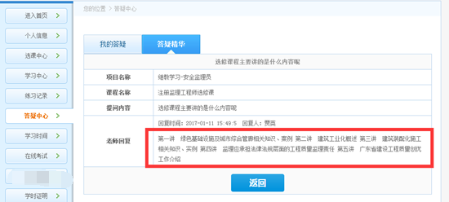

7学习时间
查看“学习时间”，可以及时了解学习情况。
根据提示，要求的学时数完成，可以参加考试。
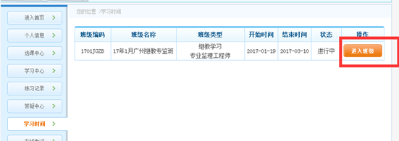
如果已经完成需要学习的学时，会有如下图的提示：“需要学完*科,您已学完*科, 您已完成全部课程学习，可以参加考试”。
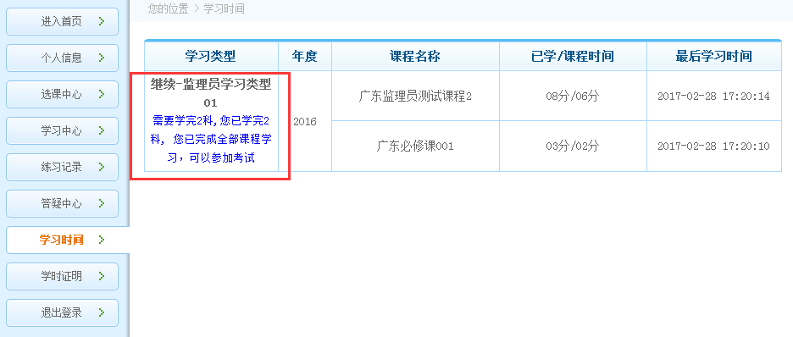

8学时证明
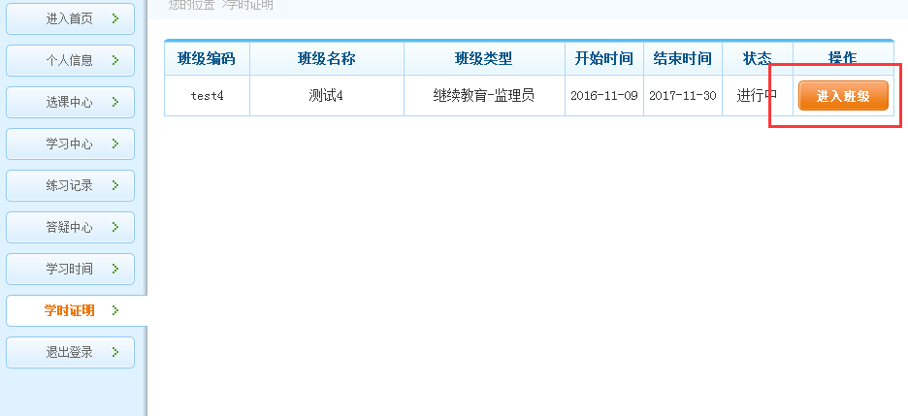

8.1完成相应学时，可打印“学时证明”
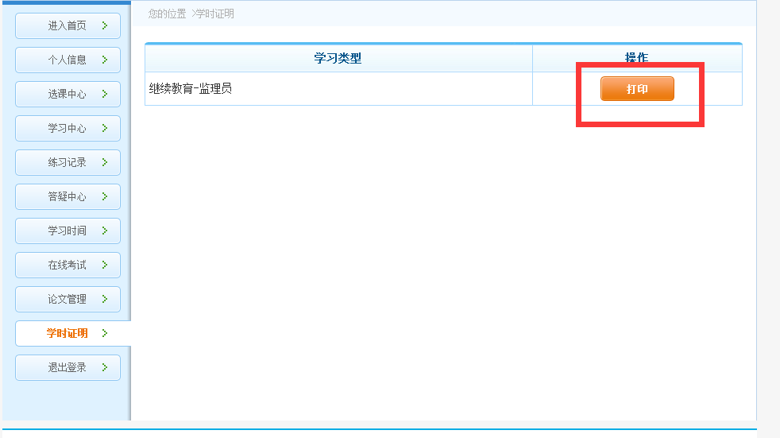
点击“打印”，即可以打印，如下图：
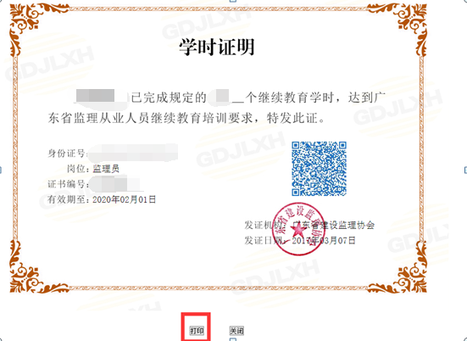

8.2未完成相应学时
如果未完成要求的学时时间，会有如下提示：“未完成，不能打印”。
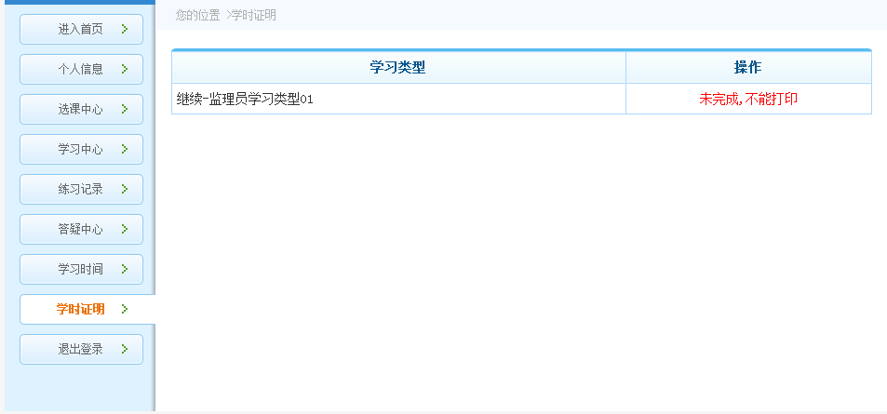

9退出登录
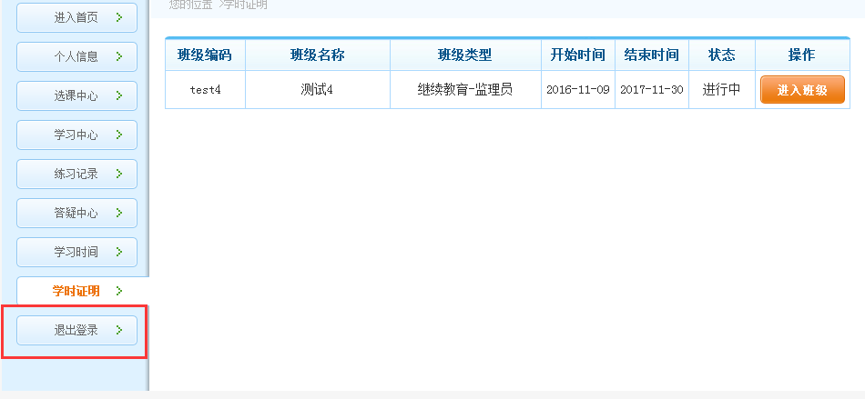

广东省建设监理协会
2017年3月17日

